大类分流操作手册（学生端）：

- 学生用户在大类分流工作开始之后，登录系统 进入 我的——大类分流 菜单
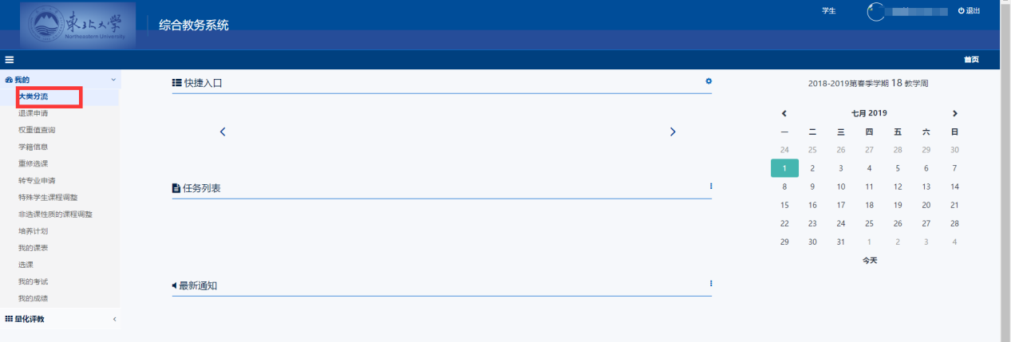
可以看到自己所在大类专业开放报名的大类分流计划
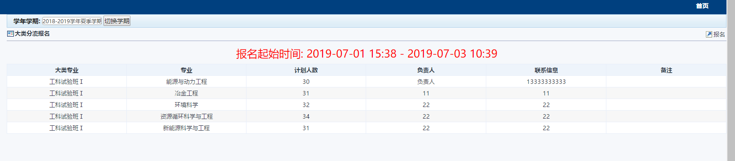
- 学生用户点击右上角的“报名”按钮，进行报名操作
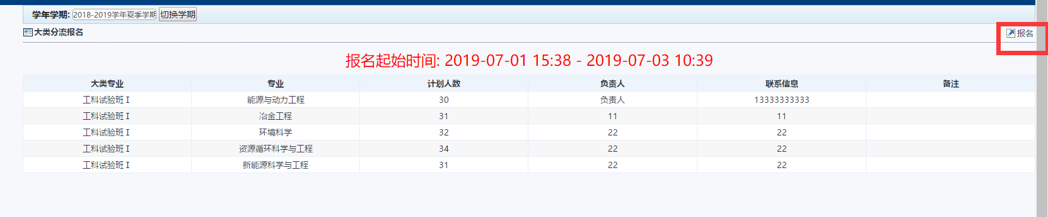
进入填写志愿页面
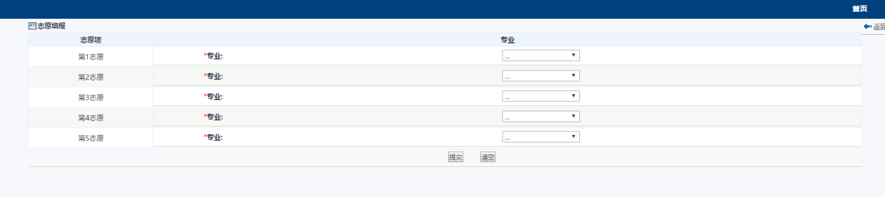
填写完毕志愿后，点击 提交 按钮进行提交
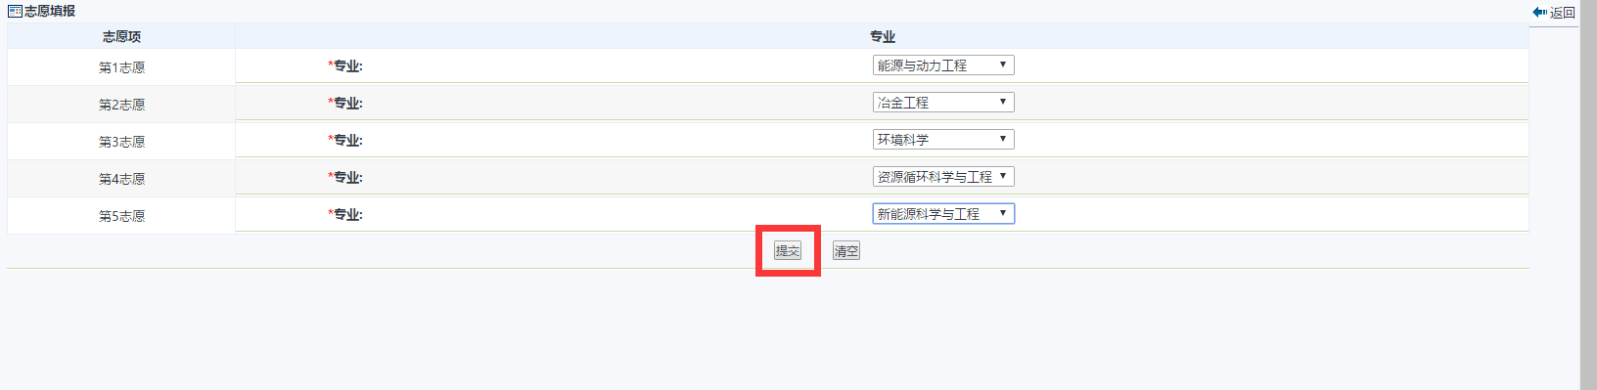

- 学生用户提交完志愿后，可以在大类分流页面看到自己所填报的志愿情况
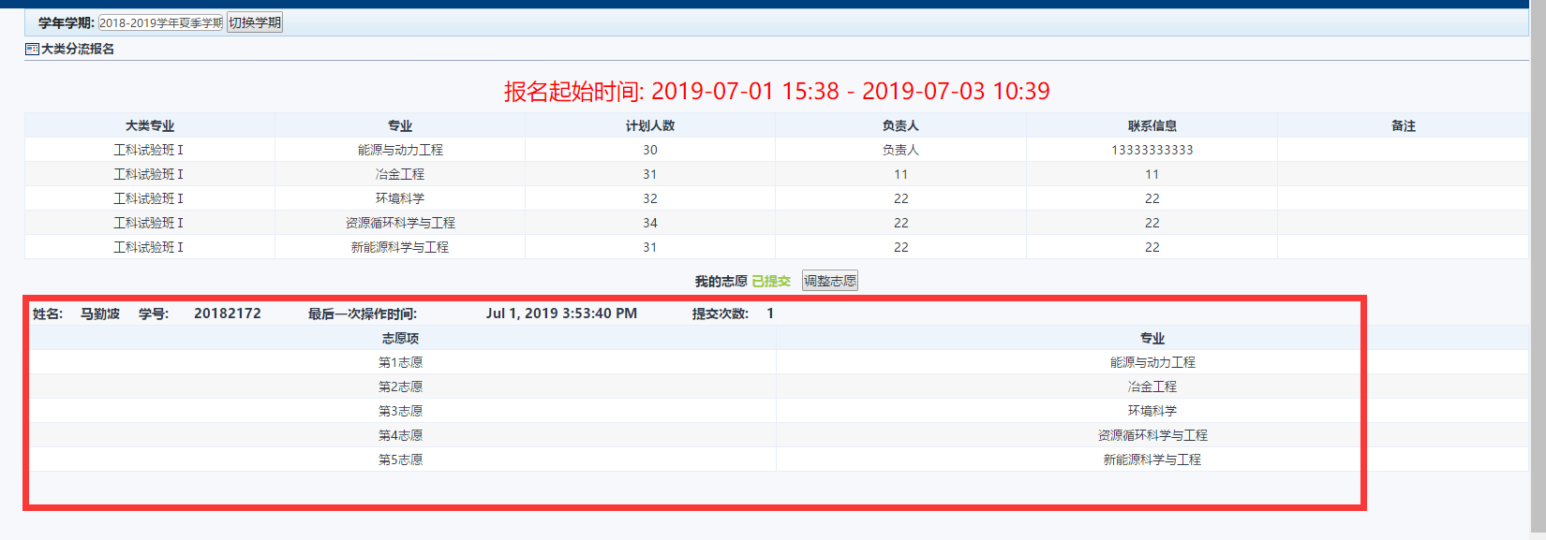
在报名结束之前，可以随时进行调整志愿，报名结束后将不可再调整。
